Ejercicios UD 02.-Dispositivos Periféricos y Conectores

1.- ¿Qué son y para qué sirven los puertos del ordenador? Los puertos son cualquier conector que tenga la placa o la caja del ordenador y sirven para poder usar periféricos o ampliar usos en el equipo

2.- En las siguientes imágenes identifica el tipo de puerto, y qué dispositivos se le podrían conectar:

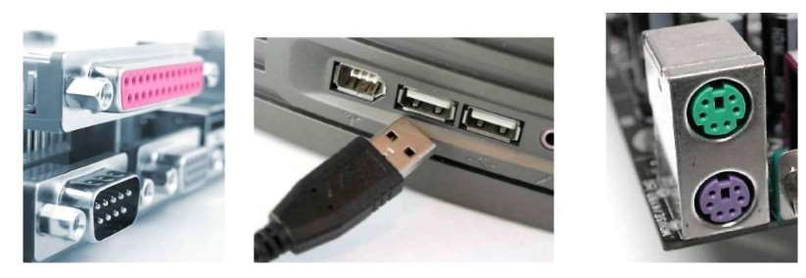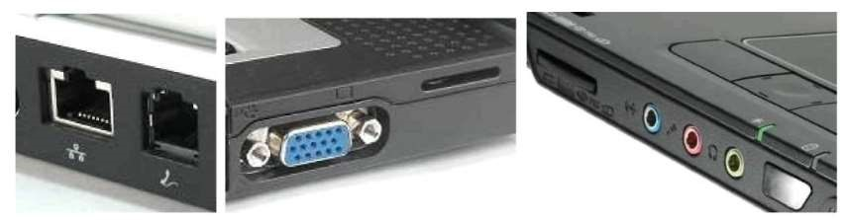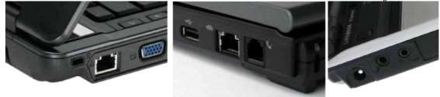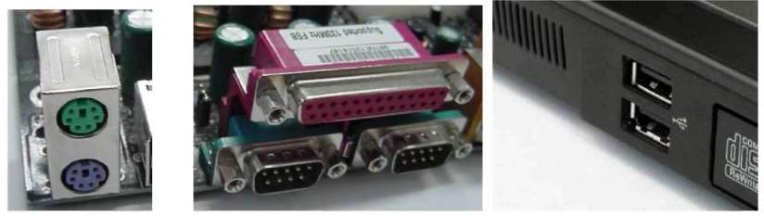

1-Puerto paralelo y puerto serie macho

2-USB

3-

4-Puerto RJ-45

5-Puerto VGA

6-Puertos de sonido

7-Puerto RJ-45 y VGA

8-Puerto RJ-45 y USB

9-Puerto de sonido

10-

11-Puerto Paralelo y puerto serie macho

12-USB

3.- En las siguientes fotografías de ordenadores reales:

1. Identifica los distintos puertos vistos en clase.

1-USB

2-Puerto de red

3-Puerto serie macho

4-Puerto paralelo

5-Display Port

6-Puerto VGA

7-Usb

8-PS-2

1. Indica qué dispositivo conectarías a dichos puertos.

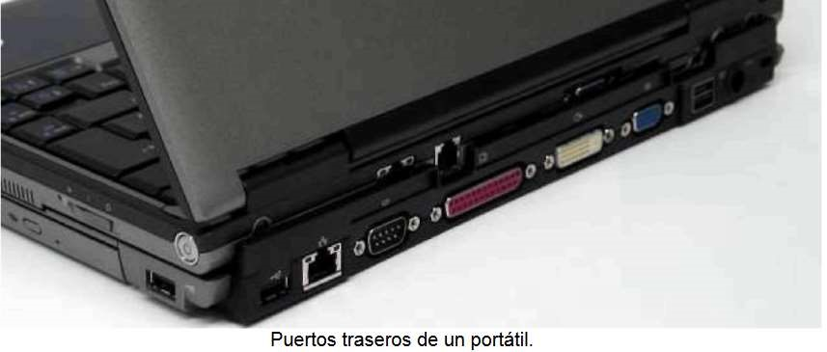

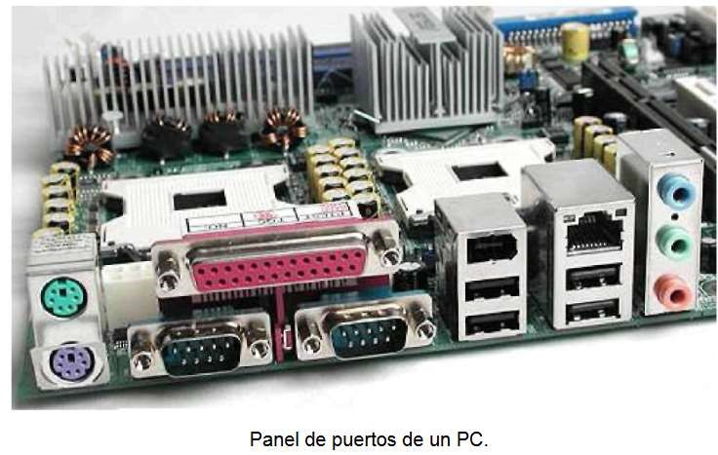

1-Puertos PS-2

2-Puerto paralelo y puertos serie macho

3-Puerto firewire y puertos usb

4-Puerto de red (RJ-45) y USB

5-Puertos de sonido

4.- Relaciona los periféricos de la izquierda con el grupo al que pertenecen

|  |  |  |  |
| --- | --- | --- | --- |
| a) Altavoz | 2 |  |  |
| b) Monitor | 2 |  |  |
| c) Micrófono | 1 | 1. | De Entrada |
| d) Escáner | 1 |  |  |
| e) Impresora | 2 | 2. | De Salida |
| f) Router | 3 |  |  |
| g) Teclado | 1 | 3. | De Entrada y Salida |
| h) Cámara digital de fotos | 3 |  |  |
| i) Pantalla táctil | 3 |  |  |
| j) Ratón | 1 |  |  |

5.- Indica las siguientes partes del disco duro: Cilindro, Sector, Pista, Clúster de Sectores.

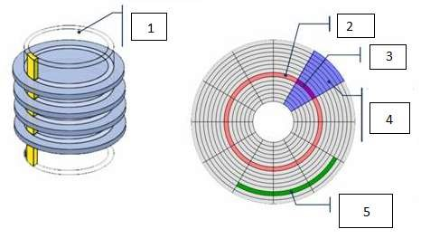

1-Cilindro

2-Pista

3-Sector

4-Sector

5-Cluster de Sectores

6.- Define las siguientes partes de un disco duro:

**Plato: Componente principal donde se almacenan los datos**

**Cara: Cada uno de los dos lados de un plato**

**Cabeza: Es el responsable de leer y escribir sobre el plato**

**Pista: Es un camino circular en el plato donde se almacena la información**

**Cilindro: Son varios platos en un mismo disco duro**

**Sector: Son divisiones del plato**

**Clúster**: **Es un conjunto de sectores contiguos**

7.- Indica las ventajas y desventajas de cada uno siguientes sistemas de impresión:

* + Inyección de tinta.
  + Impresión Laser.
  + UV.
  + Impacto.
  + Térmicas.
  + 3D.